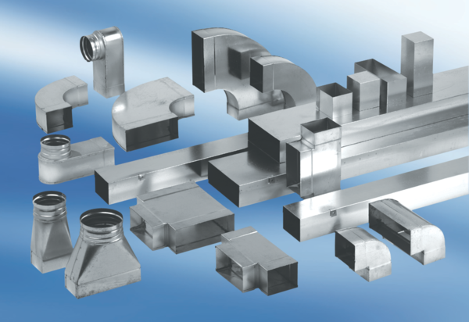Kanalschalldämpfer mit Auskleidung und Kulisse 40 mm KSDA55/110/700Verpackungseinheit: 1 StückSortiment: K
Artikelnummer: 0092.0464Hersteller: MAICO

